Toepassing Beton / Graniet of alg. bouwmat.
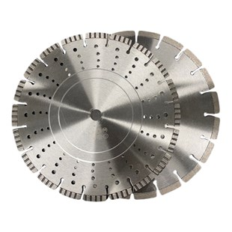
Nu 20% EXTRA korting op de onderstaande nettoprijs!
Artikelnummer | Omschrijving | Nettoprijs | Voorraad | Foto
G-BSS10-125-222 | Diamantzaagblad Ø 125x22,23 / Beton - BSS10 / 40/34x2,0x10 mm / 9 Segm. / gesegmenteerd / blank | € 6,00 | 2 | 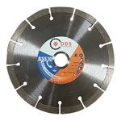
G-BHSL10-150-222 | Diamantzaagblad Ø 150x22,23 / Laser Beton - BHSL 10 / 32x2,4x10 mm / 12 Segm. / gesegmenteerd / blank | € 24,00 | 1 | 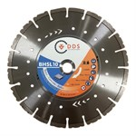
G-BSS10-180-222 | Diamantzaagblad Ø 180x22,23 / Beton - BSS10 / 40/34x2,0x10 mm / 13 Segm. / gesegmenteerd / blank | € 7,00 | 2
N6420225 | Diamantzaagblad Ø 180x22,23 mm / Laser Turbo Uni / 33x2,4x10 | € 29,00 | 6 | 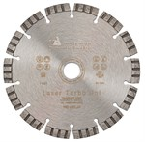
G-GHSL10-300-200 | Diamantzaagblad Ø 300x20,0 / Laser Graniet Premium - GHSL10 / 40x3,2x10 mm / 20 Segm. / gesegmenteerd / blank | € 59,00 | 5 | 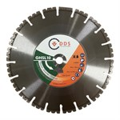
DIV.Br.030020-B | Diamantzaagblad Ø 300/20,0 / diverse types Beton | € 29,00 | 10 | 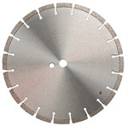
L6430050 | Diamantzaagblad Ø 300x20,0 mm / Beton Turbo Uni - 15 / 46x3,4x15 mm | € 45,00 | 7
N6420232 | Diamantzaagblad Ø 300x25,4 mm / Laser Turbo Uni / 40x2,8x10 | € 65,00 | 1 | 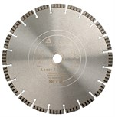
G-BHSL10-300-254 | Diamantzaagblad Ø 300x25,4 / Laser Beton Premium - BHSL10 / 40x3,0x10 mm / 20 Segm. / gesegmenteerd / blank | € 50,00 | 4
G-G3TL14-300-20 | Diamantzaagblad Ø 300x20 / Laser Beton Graniet HP - G3TL14 / 40x3,6x14 mm / 20 Segm. / gesegmenteerd / blank | € 53,00 | 4 | 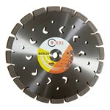
G-G3TL14-300-254 | Diamantzaagblad Ø 300x25,4 / Laser Beton Graniet HP - G3TL14 / 40x3,6x14 mm / 20 Segm. / gesegmenteerd / blank | € 53,00 | 3
G-GHSL10-300-254 | Diamantzaagblad Ø 300x25,4 / Laser Graniet Premium - GHSL10 / 40x3,2x10 mm / 20 Segm. / gesegmenteerd / blank | € 59,00 | 4
N6420090 | Diamantzaagblad Ø 300x20,0 mm / Beton Turbo Universeel 15 / 35x3,0x15 | € 55,00 | 7 | 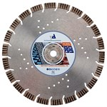
N6420230 | Diamantzaagblad Ø 300x20,0 mm / Laser Turbo Uni / 40x2,8x10 | € 65,00 | 1 | 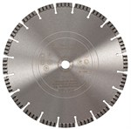
G-GHSL10-350-200 | Diamantzaagblad Ø 350x20,0 / Laser Graniet Premium - GHSL10 / 40x3,2x10 mm / 24 Segm. / gesegmenteerd / blank | € 69,00 | 5
DIV.BR.035030-B | Diamantzaagblad Ø 350/30,0 / diverse types Beton | € 30,00 | 1
G-G3TL14-400-254 | UITVERKOCHT - Diamantzaagblad Ø 400x25,4 / Laser Beton Graniet HP - G3TL14 / 40x3,8x14 mm / 28 Segm. / gesegmenteerd / blank |  | 0
G-GPL16-400-254 | Diamantzaagblad Ø 400x25,4 / Laser Allround Beton & Graniet - GPL16 / 40x3,2,16 mm / 28 Segm. / gesegmenteerd / blank | € 69,00 | 2 | 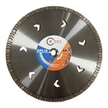
G-GPL16GA-400-254 | Diamantzaagblad Ø400x25,4 / Laser Allround Beton & Graniet - GPL16GA / 40x3,2,16 mm / 28 Segm. / gesegmenteerd / Low noise / blank | € 72,00 | 5 | 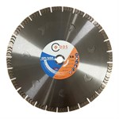
Nettoprijzen zijn excl. BTW.
Actie geldig t/m 31-05-2024 en zolang de voorraad strekt.
OP = OP

